Министерство общего и профессионального образования Ростовской области
Государственное БЮДЖЕТНОЕ ПРОФЕССИОНАЛЬНОЕ ОБРАЗОВАТЕЛЬНОЕ учреждение РОСТОВСКОЙ областИ
«НОВОШАХТИНСКИЙ АВТОТРАНСПОРТНЫЙ ТЕХНИКУМ ИМЕНИ ГЕРОЯ Советского союза Вернигоренко И.Г.»

Портфолио

преподавателя
Войновой Светланы Васильевны

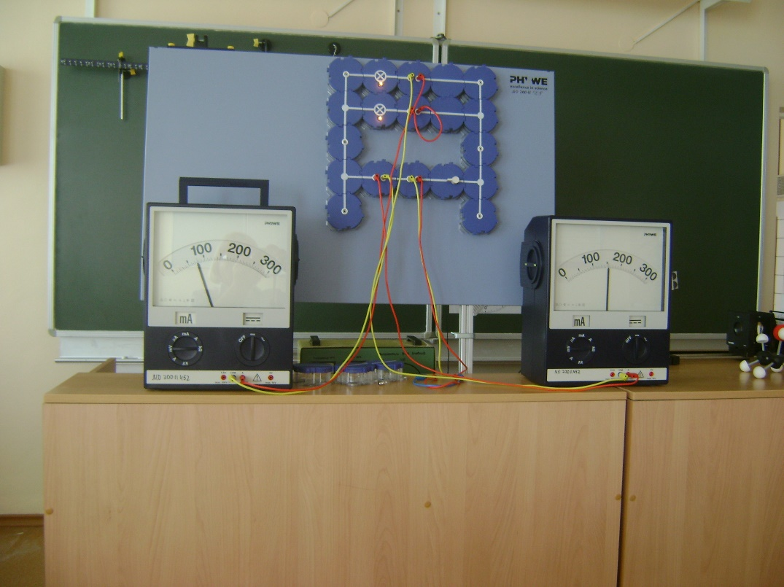

г. Новошахтинск
2019-2020 уч. Год

г. Новошахтинск
2019-2020 уч. год

Раздел 1. Общие сведения о преподавателе

Фамилия Войнова

Имя Светлана

Отчество Васильевна

Дата рождения: 26.06.1976

Образование: высшее профессиональное
Должность преподаватель
Стаж работы 18 лет
Педагогический стаж 7 лет
Стаж работы в учреждении 1 год

Категория -

Преподаваемая дисциплина физика

Специальность по диплому физика

Квалификация по диплому: преподаватель физики, математики и астрономии
Курсы повышения квалификации: 2017-2020 гг.

- Государственное бюджетное учреждение дополнительного профессионального образования Ростовской области «Ростовский институт повышения квалификации и профессиональной переподготовки работников образования» с 30.10.2017г. по 03.11.2017г.
«Особенности преподавания астрономии в условиях реализации ФГОС»

- Частное образовательное учреждение дополнительного профессионального образования «Институт переподготовки и повышения квалификации» с 31.10.2017г. по 18.11.2017г.
«Методика преподавания математики в соответствии с ФГОС»
- Государственное бюджетное профессиональное образовательное учреждение Ростовской области «Новочеркасский медицинский колледж» с 20.11.2017г. по 30.11.2017г.
«Оказание первой медицинской помощи»

- Государственное бюджетное учреждение дополнительного профессионального образования Ростовской области «Ростовский институт повышения квалификации и профессиональной переподготовки работников образования» с 15.01.2018г. по 16.03.2018г.
«Проектирование пространства развития предметных компетенций и УУД обучающихся физике с использованием современных образовательных технологий в контексте ФГОС»

- Государственное бюджетное учреждение дополнительного профессионального образования Ростовской области «Ростовский институт повышения квалификации и профессиональной переподготовки работников образования» с 30.09.2019г. по 06.12.2019г.
«Обеспечение качества обучения физике в условиях ФГОС с учетом профессионального стандарта «Педагог» в системе СПО»

- Общество с ограниченной ответственностью «Высшая школа делового администрирования» с 18.01.2020г. по 07.02.2020г.
«Современные технологии инклюзивного образования обучающихся с ОВЗ в условиях реализации ФГОС»

Приложение
Ксерокопии: 1. диплома об образовании;
2. курсов повышения квалификации;
3. сертификатов участника вебинара;
4. сертификатов участника онлайн-семинара;
5. сертификата участника оналайн-конференции;
6. дипломов участников олимпиад, викторин и конкурсов по физике;
7. благодарственных писем.
Перечень документов, подтверждающих квалификацию

№ п/п | Название документа | Содержание | Кем выдан,  когда выдан
1. | диплом  АВС 0016378 | Присуждена квалификация:  «Физик. Преподаватель физики, математики и астрономии по специальности «Физика»» | г.Ростов-на-Дону  Ростовский государственный университет  18 июня 1998 года
Раздел 2. Данные о повышении квалификации и профессиональной подготовке

Систематичность повышения квалификации

№ п/п | Название курсов повышения квалификации | Кол-во часов занятий | Сроки | Вид полученного документа
1 | Государственное бюджетное учреждение дополнительного профессионального образования Ростовской области «Ростовский институт повышения квалификации и профессиональной переподготовки работников образования»  «Особенности преподавания астрономии в условиях реализации ФГОС» | 36 | с 30.11.2017г. по 03.11.2017г. | удостоверение  611200168113
2 | Частное образовательное учреждение дополнительного профессионального образования «Институт переподготовки и повышения квалификации»  «Методика преподавания математики в соответствии с ФГОС» | 108 | c 31.10.2017г. по 18.11.2017г. | удостоверение  612406527048
3 | Государственное бюджетное профессиональное образовательное учреждение Ростовской области «Новочеркасский медицинский колледж»  «Оказание первой медицинской помощи» | 18 | с 20.11.2017г. по 30.11.2017г. | удостоверение  ПК 001094
4 | Государственное бюджетное учреждение дополнительного профессионального образования Ростовской области «Ростовский институт повышения квалификации и профессиональной переподготовки работников образования»  «Проектирование пространства развития предметных компетенций и УУД обучающихся физике с использованием современных образовательных технологий в контексте ФГОС» | 108 | с 15.01.2018г. по 16.03.2018г. | удостоверение  611200401672
5 | Государственное бюджетное учреждение дополнительного профессионального образования Ростовской области «Ростовский институт повышения квалификации и профессиональной переподготовки работников образования»  «Обеспечение качества обучения физике в условиях ФГОС с учетом профессионального стандарта «Педагог» в системе СПО» | 108 | с 30.09.2019г. по 06.12.2019г. | удостоверение  611200563363
6 | Общество с ограниченной ответственностью «Высшая школа делового администрирования»  «Современные технологии инклюзивного образования обучающихся с ОВЗ в условиях реализации ФГОС» | 144 | с 18.01.2020г.-07.02.2020г. | удостоверение  КПК 4379507135

Получение дополнительного образования

№ п/п | Название курсов получения дополнительного образования | Кол-во часов занятий | Сроки | Вид полученного документа
1. | Общество с ограниченной ответственностью «Высшая школа делового администрирования»  Онлайн-семинар: «Профилактика суицидального поведения у подростков» | 14 | с 07.12.2019г. по  14.12.2019г. | сертификат  1806813361
2 | Общество с ограниченной ответственностью «Высшая школа делового администрирования»  Онлайн-семинар: «Профилактика терроризма и экстремизма в образовательной организации» | 14 | с 07.12.2019г. по  14.12.2019г. | сертификат  2806813403
3 | Общество с ограниченной ответственностью «Высшая школа делового администрирования»  Онлайн-семинар:  «Организация работы с одаренными детьми на уроках и во внеурочное время при изучении учебных дисциплин в условиях реализации ФГОС» | 14 | с 18.01.2020г. по  25.01.2020г. | сертификат  3848855009
4 | Общество с ограниченной ответственностью «Высшая школа делового администрирования»  Онлайн-семинар:  «Создание условий в образовательной организации для реализации адаптированных основных образовательных программ обучающихся с ограниченными возможностями здоровья» | 10 | с 31.03.2020 по 02.04.2020 | сертификат  9921923014
5 | Общество с ограниченной ответственностью «Высшая школа делового администрирования»  Онлайн-семинар:  «Дистанционное обучение: использование социальных сетей и виртуальной обучающей среды в образовании» | 10 | с 02.04.2020 по 04.04.2020 | сертификат  9999925038

Раздел 3. Работа преподавателя по самообразованию

3.1 Использование современных образовательных технологий:

- Методы активного обучения;
- Личностно-ориентированное обучение;
- Практико-ориентированное обучение
- Компьютерная технология (тесты программы My Test X)
- Игровые технологии
- Технология уровневой дифференциации

3.2 Работа по обобщению и распространению собственного педагогического опыта
3.2 Наличие собственной системы методических разработок
№ п/п | Название работы | Тема | Время написания
1. | Лабораторные работы | Физика | 2019-2020
2. | Контрольные работы | Физика | 2019-2020

Раздел 4. Участие в профессиональных конкурсах
«Мир-Олимпиад»: всероссийская педагогическая олимпиада «Физика и методика ее преподавания» (1 место)

Раздел 5. Результативность образовательного процесса
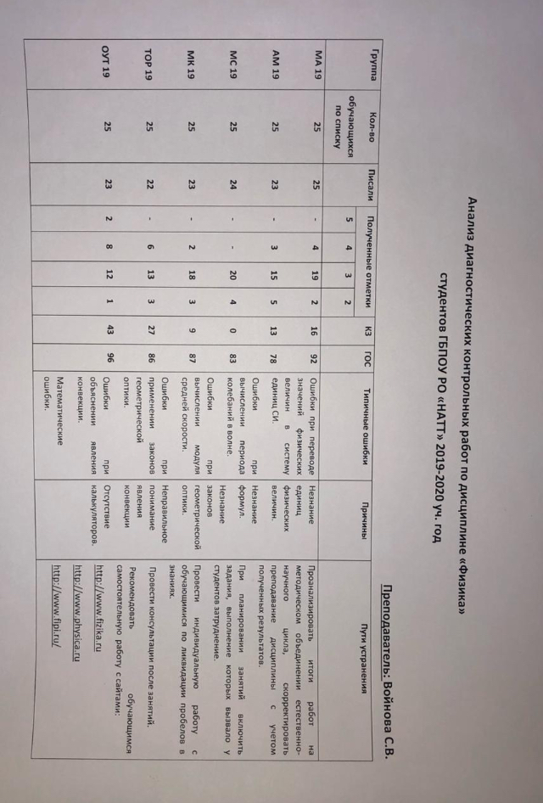

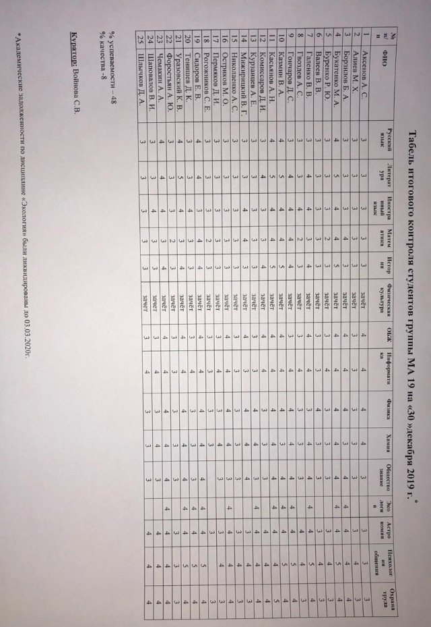

Раздел 6. Внеурочная деятельность по предмету

6.1 Ведение кружков -нет

6.2 Подготовка студентов к участию в дистанционных олимпиадах, викторинах и конкурсах.

Результаты деятельности:

Фамилия, имя, отчество студента | Дата | Наименование портала олимпиад, конкурсов и викторин | Тема олимпиады, викторины, конкурса | Результат
Сидоров Евгений Викторович (гр. МА 19) | 22.01.2020 | Мир Олимпиад | Всероссийская  олимпиада по физике «Увлекательный мир физики» | 1 место
Касьянов Александр Николаевич  (гр. МА 19) | 22.01.2020 | Мир Олимпиад | Всероссийская  олимпиада по физике «Увлекательный мир физики» | 1 место
Букатенко Максим Александрович  (гр. МА 19) | 22.01.2020 | Мир Олимпиад | Всероссийская викторина «Физика для любознательных» | 1 место
Казмин Владимир Александрович  ( гр. МА 19) | 22.01.2020 | Мир Олимпиад | Всероссийская викторина «Физика для любознательных» | 1 место
Букатенко Максим Александрович  (гр. МА 19) | 07.04.2020 | Подари знание | Всероссийская олимпиада «Физика (для учащихся 10 класса» | 1 место
Букатенко Максим Александрович  (гр. МА 19) | 07.04.2020 | Время Знаний | Всероссийская олимпиада «Физика. Внутренняя энергия. Количество теплоты» | 1 место

Раздел 7. Деятельность преподавателя в качестве куратора
            - Проведение кураторских часов.
            - Проведение родительских собраний.
            - Проведение инструктажей.
            - Проведение открытых мероприятий : «77-я годовщина победы в Сталинградской битве», «Песни военных лет».
            - Участие в вебинарах и онлайн-конференциях:
№ п/п | Тема вебинара, онлайн-конференции | Кол-во часов | Дата | Вид полученного документа
1. | Корпорация «Российский учебник». Всероссийская педагогическая онлайн-конференция: «Цифра: инвестиции в педагога» . Что нужно знать педагогу и его ученикам о цифровой безопасности | 0,8 | 05.11.2019 | сертификат  участника
2 | Корпорация «Российский учебник». «Воспитательный потенциал модулей ОРКСЭ «Основы мировых регилиозных культур» (вебинар) | 1 | 04.12.2019 | сертификат участника
3 | Корпорация «Российский учебник». Основы христианской педагогики (вебинар) | 1 | 11.03.2020 | сертификат участника
4 | Корпорация «Российский учебник». Разработка комплекса мероприятий ко Дню космонавтики (вебинар) | 1 | 16.03.2020 | сертификат участника
5 | Корпорация «Российский учебник». Система воспитательных мероприятий в соответствии с ФГОС ООО (вебинар) | 1 | 31.03.2020 | сертификат участника

            - Участие во Всероссийской олимпиаде «Педагогический успех» в номинации : «Система воспитательной работы в образовательных учреждениях» (1 место)
            - Участие на Всероссийском образовательном портале «Конкурсита» в олимпиаде : «Коронавирусная инфекция COVID-19 : мифы и реальность (Общее развитие)» (1 место)
            - Участие студентов на Всероссийском образовательном портале «Конкурсита» в олимпиаде : «Коронавирусная инфекция COVID-19 : мифы и реальность (Общее развитие)»

Результаты участия:

Фамилия, имя, отчество студента | Дата | Наименование портала олимпиад, конкурсов и викторин | Тема олимпиады, викторины, конкурса | Результат
Букатенко Максим Александрович | 01.04.2020 | Конкурсита | - Олимпиада: «Коронавирусная инфекция COVID-19 : мифы и реальность (Общее развитие)» | 1 место
Касьянов Александр Николаевич  (гр. МА 19) | 01.04.2020 | Конкурсита | Олимпиада: «Коронавирусная инфекция COVID-19 : мифы и реальность | 1 место
Шлычков Дмитрий Александрович | 01.04.2020 | Конкурсита | Олимпиада: «Коронавирусная инфекция COVID-19 : мифы и реальность | 3 место
Курзанцев Артем Евгеньевич | 02.04.2020 | Конкурсита | Олимпиада: «Коронавирусная инфекция COVID-19 : мифы и реальность | 2 место
Сидоров Евгений Викторович | 03.04.2020 | Конкурсита | Олимпиада: «Коронавирусная инфекция COVID-19 : мифы и реальность | 1 место

